【事故调查报告】太湖县梦盈矿业有限公司“2020·10·16”机械伤害事故调查报告
来源：安庆市太湖县·信息公开 安庆市太湖县·信息公开
原文链接：https://www.thx.gov.cn/grassroots/2000002251/2024876021.html
发布时间：2022-12-28 抓取时间：2026-10-16 正文含图，已嵌入原图

太湖县梦盈矿业有限公司“2020·10·16”
机械伤害事故调查报告

2020年10月16日15时许，太湖县梦盈建材销售有限公司（以下简称“梦盈公司”）发生一起一般机械伤害事故，造成1人死亡，直接经济损失160万元。依据《中华人民共和国安全生产法》（2014年修正）、《生产安全事故报告和调查处理条例》((国务院令第493号）等有关法律法规的规定，太湖县人民政府于2020年10月22日成立了太湖县梦盈建材销售有限公司“2020·10·16”机械伤害事故调查组（以下简称事故调查组），由县应急管理局、县监委、县公安局、县科技经济信息化局、县自然资源和规划局、县总工会、县人社局组成。县应急局于2020年10月21日、事故调查组于2020年10月27日先后深入事发现场，了解事故情况。太湖县梦盈建材销售有限公司于2020年10月19日名称变更为太湖县梦盈矿业有限公司。
鉴于梦盈公司于2020年10月22日就涉案机械设备产品质量纠纷已向太湖县人民法院提起了民事诉讼起诉河南塔山重工机械制造有限公司，并申请了产品质量鉴定，县法院委托苏州华碧微科检测技术有限公司对涉案制砂机进行了产品质量鉴定，经书面请示市应急管理局和县人民政府同意，决定认可并采用苏州华碧微科检测技术有限公司出具的产品质量鉴定结果作为事故认定的证据材料。县法院先后于2021年11月2日（原定8月5日开庭因疫情推迟）和2022年6月13日进行开庭审理，并于2022年7月25日进行了民事判决。因受新冠疫情、郑州“2021.7.20”特大暴雨灾害等影响，事故调查组一直不能前往河南郑州市荥阳市设备生产厂家调查取证。后经事故调查组与河南省郑州市荥阳市应急管理局反复协调，事故调查组得以于2022年7月4日前往荥阳市涉案制砂机生产厂家河南塔山重工机械制造有限公司进行了调查取证。
事故调查组坚持“科学严谨、依法依规、实事求是、注重实效”和“四不放过”的原则，查阅了大量资料，对企业相关人员逐一进行了调查取证，通过现场勘验、调查取证、查阅资料并进行综合分析，同时邀请了市应急局专家库3名行业专家参与事故调查、分析指导，查明了事故发生的经过、原因、人员伤亡和直接经济损失等情况，认定了事故性质和责任，提出了对有关责任单位和责任人员的处理建议，分析了事故暴露出的突出问题和教训，提出了事故防范和整改措施。现将有关情况报告如下：
一、基本情况
（一）事故单位基本情况
事故发生单位名称：太湖县梦盈矿业有限公司，类型：有限责任公司（自然人投资或控股），统一社会信用代码：91340825399898579Q，注册资本：壹仟万元，法定代表人：王*升，住所：太湖县北中镇吕河村，经营范围：建筑材料批发、零售；片麻岩开采、加工，成立日期：2014年7月23日。
梦盈公司采矿许可证证号：C3408252015097130139572，有效期2018年9月1日至2021年9月1日，2021年9月办理了延续，有效期：2021年9月1日至2024年9月1日。安全生产许可证证号：（皖）FM安许证字〔2019〕138号，有效期：2019年10月23日至2022年10月22日。该公司《营业执照》、《采矿许可证》和《安全生产许可证》均合法有效。
2019年12月梦盈公司太湖县北中镇王氏石料厂建筑石料用片麻岩矿取得安全质量标准化三级企业（采石场）证书，有效期至2022年12月。
（二）机制砂生产线基本情况
梦盈公司太湖县北中镇王氏石料厂建筑石料用片麻岩矿破碎筛分工段配套设置了1套制砂设备。2019年7月14日，梦盈公司从河南塔山重工机械制造有限公司（以下简称“塔山公司”）购买了立式数控制砂机（2200型）（以下简称“涉案制砂机”）设备1套。该机制砂生产线是梦盈公司在建设矿山露天采矿工程时同步建设并投入使用的。2019年10月安徽瑞祥安全环保咨询有限公司出具了《太湖县梦盈建材销售有限公司太湖县北中镇王氏石料厂建筑石料用片麻岩矿10万m³/a露天开采工程安全设施安全验收评价报告》（编号：皖安评2019090075），对包含破碎筛分系统水洗制砂生产线在内的露天开采工程安全设施进行了安全验收评价，报告指出梦盈公司太湖县北中镇王氏石料厂建筑石料用片麻岩矿露天工程项目满足“三同时”和安全生产要求。
机制砂生产线建在矿区与公司办公楼之间，位于露天采场西南侧距矿界80m，办公楼东北侧距办公楼90m处，办公楼紧邻X055县道，机制砂生产线平面分布见图 1。
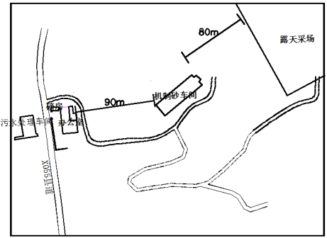
图 1 机制砂生产线平面布置图
机制砂生产线工艺流程为：一破（给料机、鄂破）→二次破碎（反击破）→机制砂（立式数控制砂机）→筛分（振动筛）→水洗（洗砂机）→成品砂。
采出矿石运至一破卸载平台由给料机给入鄂式破碎机进行一次破碎(粗碎)后。经1号皮带机送入反击破进行二次破碎，经2号皮带机送入制砂机进行粉碎制砂，经3号皮带机送入振动筛筛分，符合要求的石料经4号皮带机输送至洗砂机进行水洗，不合格石料经5号皮带机进入制砂机进行粉碎制砂再经3号皮带机送入振动筛再次筛分，符合要求的石料经4号皮带机输送至洗砂机进行水洗，水洗后的成品砂经由6号皮带机输至堆料场。
该机制砂生产线涉及的主要设备有给料机、鄂破、反击破、立式数控制砂机、振动筛及胶带运输机。制砂机主要构成部件包括：转子（共四层）、锤头、锤座、衬板、箱体、电机等。
（三）涉案制砂机生产厂家基本情况
涉案制砂机生产厂家：河南塔山重工机械制造有限公司，类型为：有限责任公司，注册资本：贰佰万圆整，成立日期：2018年10月30日，法定代表人：李*辉，经营范围：生产、销售：机械设备、金属制品、钢材，住所：河南省郑州市荥阳市乔楼镇塔山南路与310国道向南300米路西。2021年11月29日，塔山公司法定代表人变更为：李*章。
二、事故发生经过和应急救援情况
2020年9月28日，梦盈公司安全员刘*生发现公司破碎车间立式数控制砂机锤头座与转子轮缘焊接位置开焊，锤头座掉落，转子开裂，造成箱体变形（附图2：第一次制砂机损坏照片）。刘*生发现该情况后向公司主要负责人王*升进行了汇报，当日，王*升即与制砂机生产厂家（塔山公司）联系，要求免费更换新的制砂机箱体、转子设备，厂家同意更换，新的制砂机箱体和第二、三层转子于2020年10月6日运抵梦盈公司。
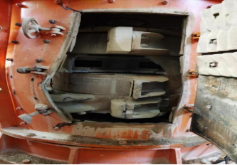
图2：第一次制砂机损坏照片（外观、内部损坏情况）
自2020年10月7日开始，梦盈公司组织吴*正、江*电、刘*生、舒*刚进行制砂机转子、箱体组装。至2020年10月16日上午组装完成，进行调试。调试从16日7时30分开始，参与调试的人员有王*升、刘*生、吴*正、江*电、舒*刚五人，调试通过平衡机对制砂机从低速到高速进行平衡测试。16日15时左右调试制砂机转速达到500r/min，均正常，调试结束，王*升在控制室关闭停机按钮后约十几秒，制砂机突然发生一声巨响，第三层转子断裂，锤头掉落，箱体门被撞飞，将距离制砂机约5米远的舒*刚砸伤。王*升发现舒*刚受伤后，立即拨打北中镇卫生院120急救电话请求救援，15时50分左右120急救车赶到，随后王*升、刘*生等人一同将伤者舒*刚送往湖北英山县人民医院进行抢救，16时30分左右到达医院，后伤者经抢救无效死亡。
事故发生后，太湖县应急管理局、科经信局、公安局、北中镇等部门相关负责人赶赴现场，就事故救援、善后处理及事故防范工作分别做出部署。2020年10月20日，梦盈公司法定代表人王*升向太湖县消费者权益保护委员会投诉制砂机产品质量问题致人死亡。2020年10月22日，梦盈公司就该公司购买的2200型立式数控制砂机产品质量问题在太湖县人民法院起诉塔山公司。2020年10月30日，事故善后处理工作全部结束。
2021年1月29日，太湖县人民法院委托的产品质量鉴定机构苏州华碧微科检测技术有限公司出具了《制砂机质量鉴定报告》，鉴定意见指出：（1）涉案制砂机断裂转子存在缩孔铸造缺陷质量问题，降低了转子结构力学性能，增加了转子破损的可能性。（2）涉案制砂机第二次事故与键和键槽的尺寸间隙大于螺栓与螺孔的间隙有关，使得不应受较大剪切力的螺栓受到不应有的剪切力，发生螺栓剪断，与后续锤头掉落构成因果关系。另外螺栓未进行有效的防松措施，构成锤头掉落的促成条件。

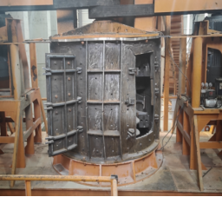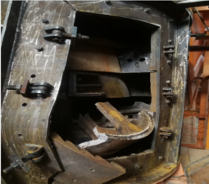
图3 第二次制砂机事故现场照片
三、人员伤亡和直接经济损失
（一）人员伤亡情况
本次事故共造成1人受伤后死亡。死亡人员信息如下：
舒*刚，男，43 岁，安徽省太湖县人，公民身份号码：34082519770715****。
本次事故死亡人员位置示意图见图4。

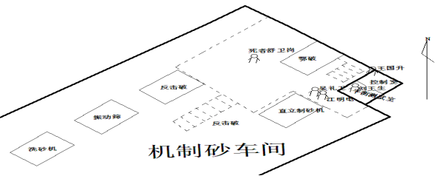
图4 事故死亡人员位置示意图

（二）事故直接经济损失
本次事故造成直接经济损失约160万元。
四、事故发生的原因和性质
（一）事故的直接原因
经调查认定，这起事故的直接原因是设备生产厂家塔山公司从网上购买的制砂机图纸等技术资料存在本质缺陷，未对外协件进行有效的质量把控，塔山公司更换给梦盈公司的转子存在缩孔铸造缺陷质量问题，同时键和键槽的尺寸间隙大于螺栓与螺孔的间隙，使得不应受较大剪切力的螺栓受到不应有的剪切力，发生螺栓剪断，锤头掉落。另外螺栓未进行有效的防松措施，构成锤头掉落的促成条件，造成涉案制砂机箱体挤压变形，箱体观察门被撞飞，砸伤舒*刚，后经抢救无效死亡。
（二）事故的间接原因
这起事故的间接原因是涉案制砂机使用单位梦盈公司对购买的制砂机质量把关不严,未制定本单位制砂机操作规程，安全生产管理工作落实不到位。
（三）事故性质
事故调查组通过现场勘查、调取相关资料、询问相关当事人，结合制砂机质量鉴定报告和专家意见，综合分析认为：该起事故为一起因产品质量问题导致的一般生产安全责任事故。
五、事故责任的认定和处理建议
（一）河南塔山重工机械制造有限公司及其原法定代表人李*辉的责任
设备生产厂家塔山公司及其原法定代表人李*辉从网上购买的制砂机图纸等技术资料存在本质缺陷，未对外协件进行有效的质量把控，违规向梦盈公司提供存在缩孔铸造缺陷问题的制砂机转子，对该起事故的发生负有主要责任。塔山公司违反了《中华人民共和国产品质量法》第十三条、第二十六条第一款和第二款第（一）项的规定，建议由太湖县市场监督管理局依据《中华人民共和国产品质量法》第四十九条的规定对塔山公司给予处罚。
（二）太湖县梦盈矿业有限公司及其时任法定代表人王*升的责任
涉案制砂机的使用单位梦盈公司及其时任法定代表人王*升（身份证号码：34082519700204****）对购买的制砂机质量把关不严，未制定本单位制砂机操作规程，违反安全管理规定，主要负责人未认真履行安全生产工作职责，对该起事故的发生负有次要责任。梦盈公司违反了《中华人民共和国安全生产法》（2014年修正）第四条之规定，梦盈公司时任法定代表人王*升违反了《中华人民共和国安全生产法》（2014年修正）第十八条第（五）项之规定，建议由太湖县应急管理局依据《安全生产违法行为行政处罚办法》第四十五条第（一）项之规定，对梦盈公司及时任法定代表人王*升给予警告，并对梦盈公司处贰万叁千元罚款，对该公司时任法定代表人王*升处柒仟元罚款。
六、事故主要教训和防范整改措施
这起事故造成1人死亡，后果惨痛，教训十分深刻。为深刻吸取事故教训，严防此类事故再次发生，提出如下事故防范措施：
（一）塔山公司要深刻汲取本次事故教训，严格按照国家有关法律法规规定要求生产、加工、制造和销售质量合格的产品，并严格产品质量管理流程，强化产品质量管理技术服务，加大产品质量研发和创新投入，确保产品质量安全。
（二）梦盈公司要深刻汲取本次事故教训，深化安全生产基础工作，强化安全生产风险管控和隐患排查整治，加强企业安全生产标准化建设，加强员工安全知识教育培训，加强设备设施质量管控和维护保养，不断提高企业本质安全管理水平。
（三）各企业要加强对新设备、新工艺的风险辨识和安全管控，加强安全生产源头治理，有针对性的开展安全生产知识教育培训，让每一位员工熟悉掌握各个岗位的安全风险，确保生产安全。
（四）市场监管等有关部门要加强对产品质量的监管力度，做好源头管控，严厉打击生产、加工、销售质量不合格产品，防止流向市场，维护市场秩序，保障人民群众生命财产安全。

